**Практическое задание №6. Утилиты обработки текста и текстовые редакторы**

*Выполнила: Майорова Анастасия, 201-П*

1 шаг

Вывести расширенный список процессов. Команда: ps aux. И сохранить эту информацию в файл ps.out

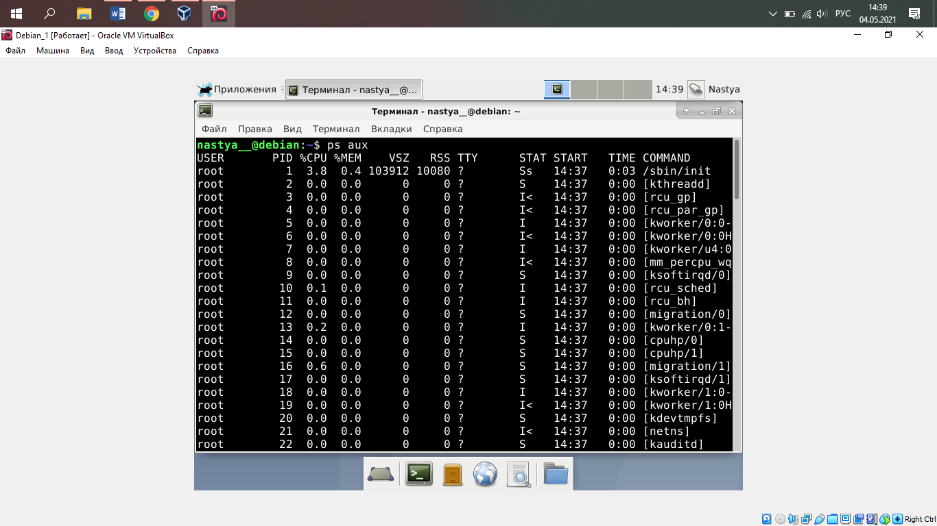

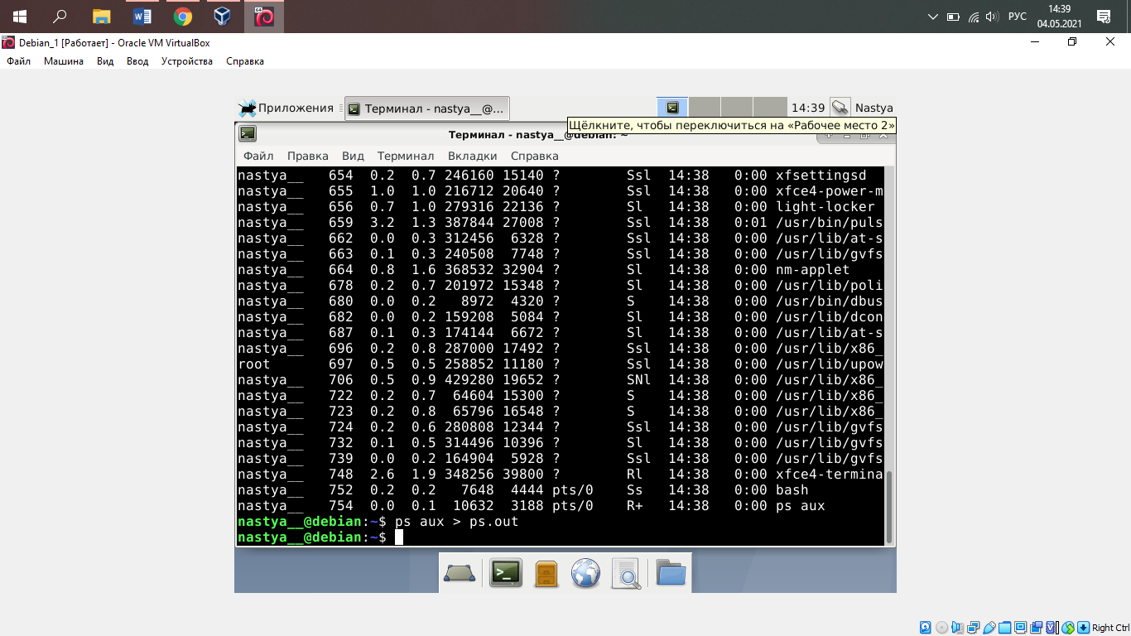

2 шаг

Выполнить сортировку файла ps.out. Команда: sort ps.out, сохранить результат в файл sorted.ps

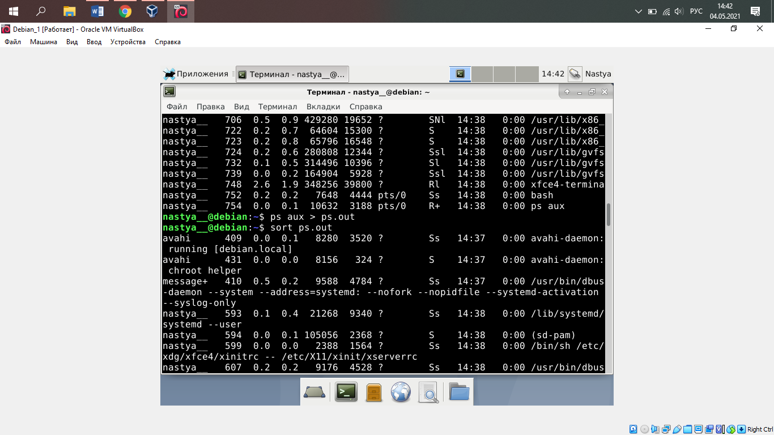

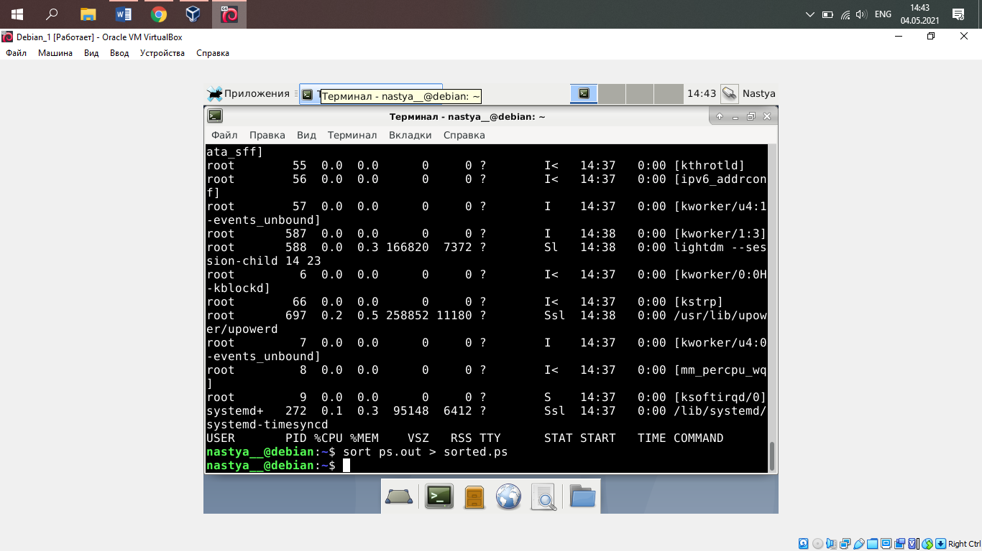

3 шаг

Разделить сортированную информацию из файла sorted.ps по нескольким файлам, в каждом файле - один ключ сортировки (файл root.ps - содержит строки, начинающиеся со слова root, user.ps - со слова nastya__)

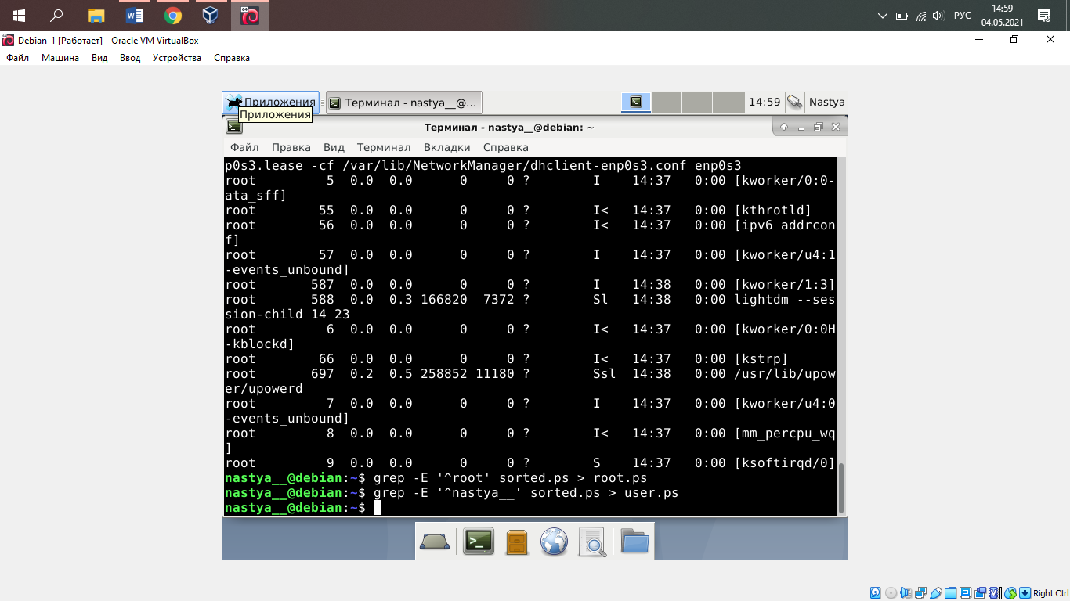

4 шаг

Добавить в начало каждой строки созданных файлов текст <li>, результаты сохранить в файлах root.html и user.html.

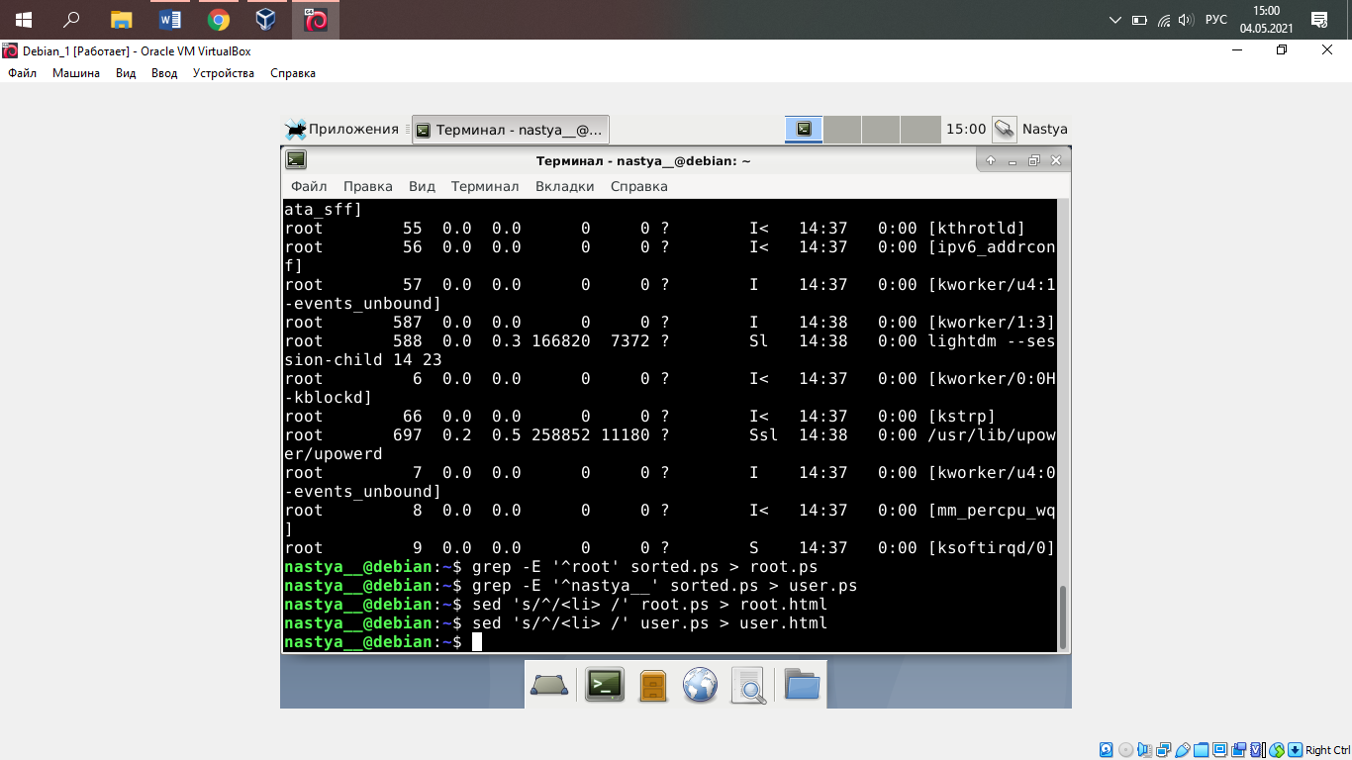

5 шаг

Подсчитать количество строк в каждом из полученных файлов. Результаты объединить со строкой вида: <p><b>Итого процессов: NN</b>, где NN - количество процессов, запущенных пользователем и сохранить в отдельные файлы (например root.total, user.total).

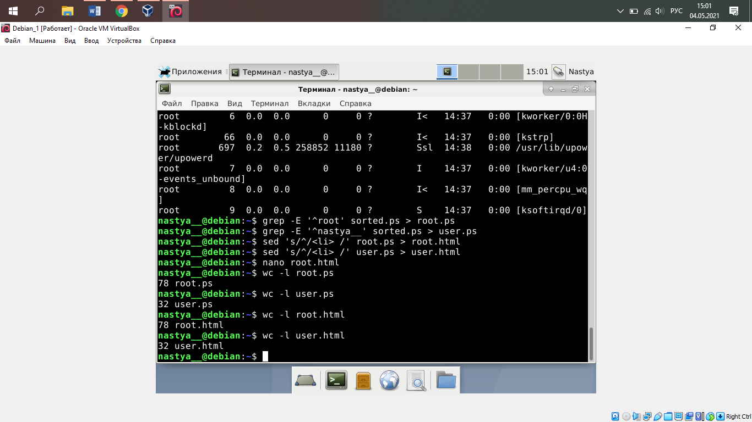

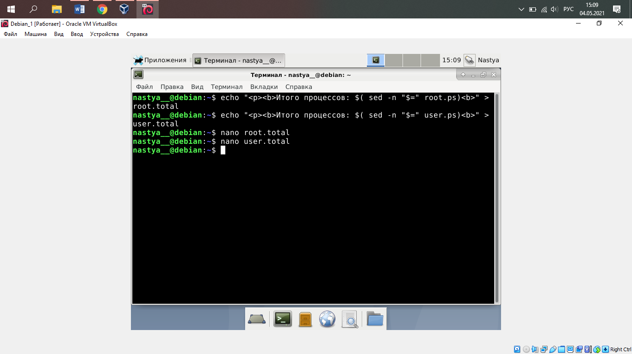

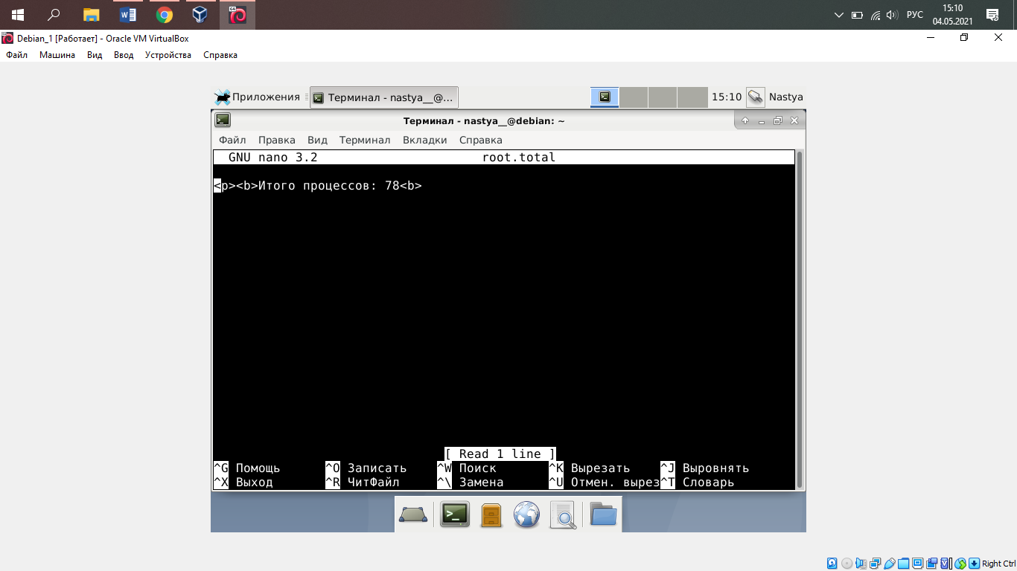

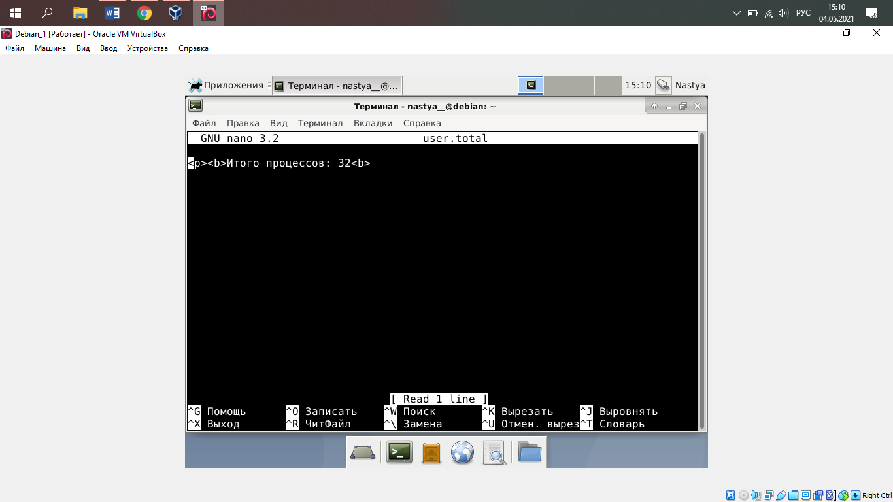

6 шаг

С помощью редактора mcedit создать файл index.html следующего содержания:

<html>

<title>Статистика процессов</title>

<body>

<h1>Распределение процессов по пользователям</h1>

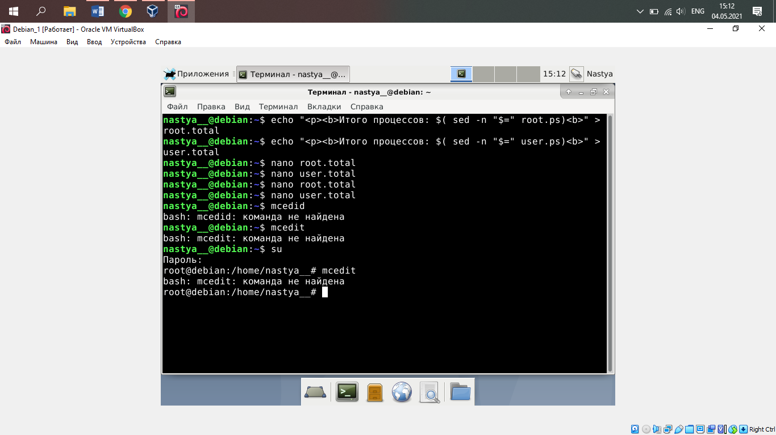

Поэтому я создала файл с помощью nano

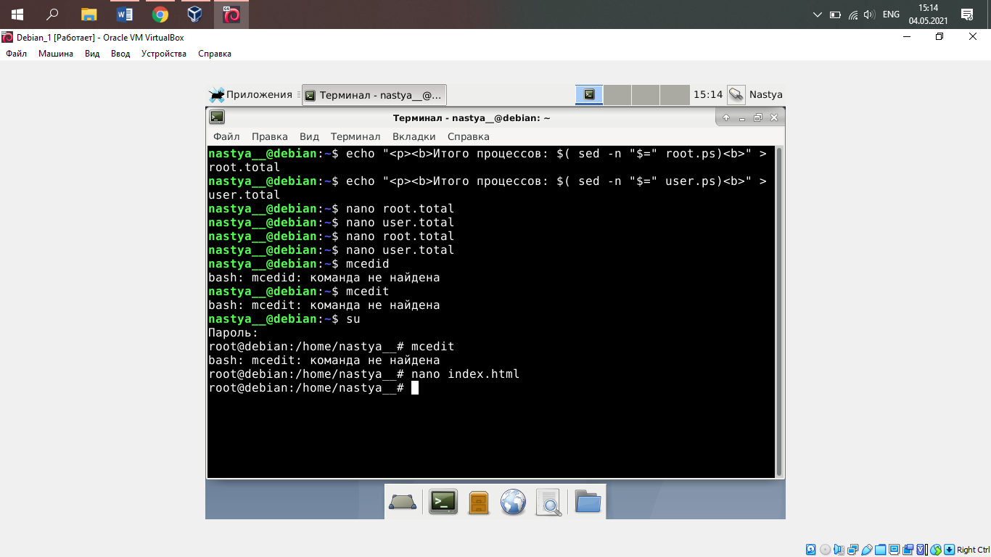

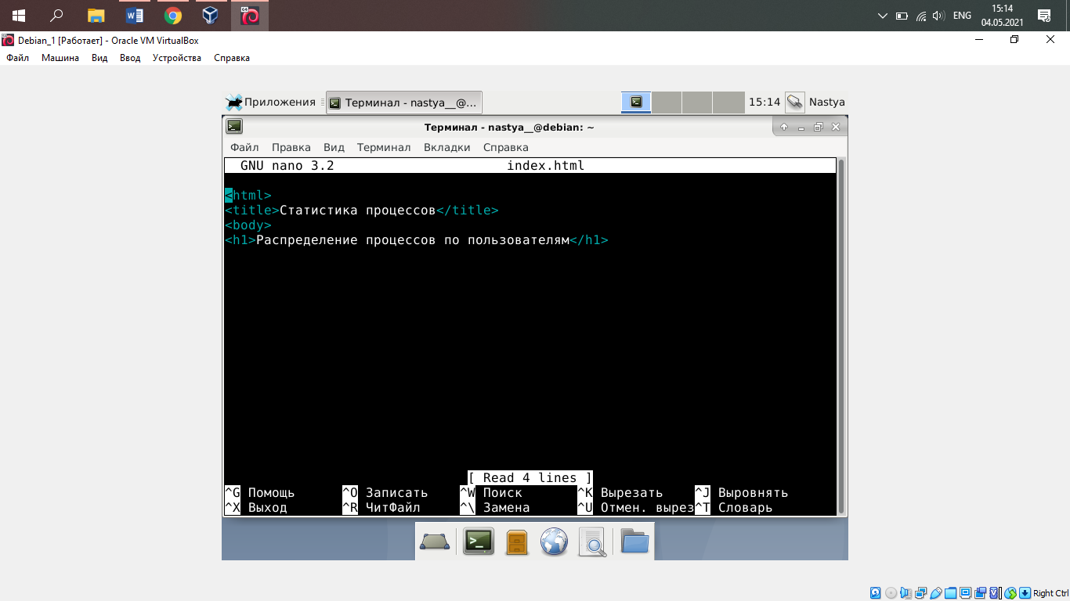

7 шаг

Командами обработки текста последовательно добавить в файл index.html ранее созданные файлы, разделенные строкой "<hr noshade>" (в таком порядке: файл root.html, строка-разделитель, файл root.total, user.html, строка-разделитель, user.total ). Завершить формирование файла добавлением строки вида: </body></html>

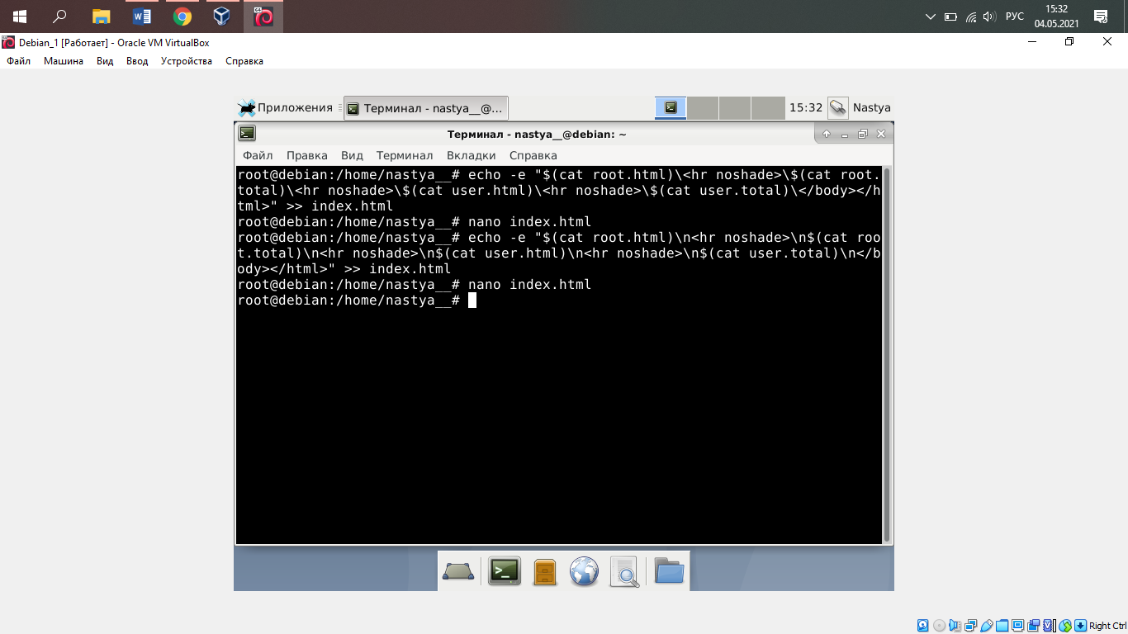

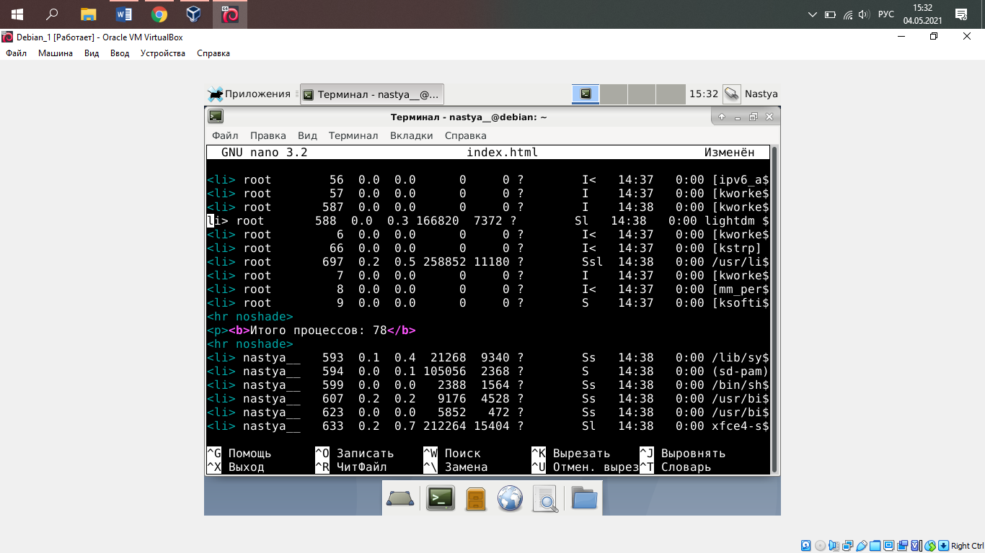

8 шаг

Просмотреть полученный файл (index.html) в веб-браузере.

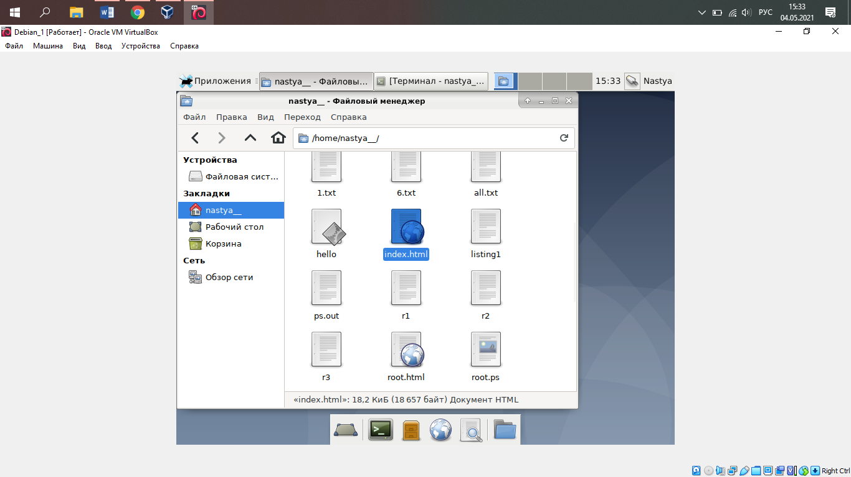

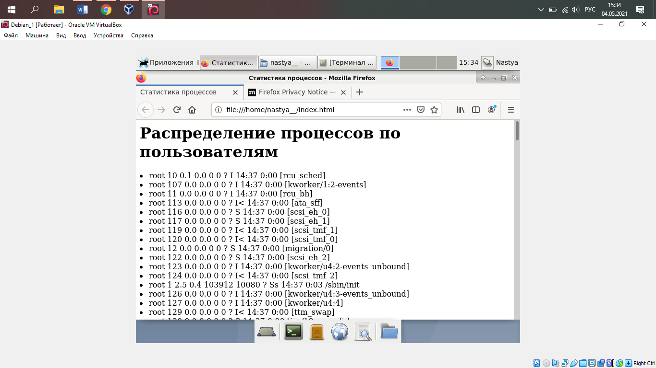

9 шаг

Отыскать все файлы от каталога /, содержащие в названии слово gnome. Полученный список сохранить в файл gnomes. Заменить в этом файле все вхождения слова gnome на слово tux.

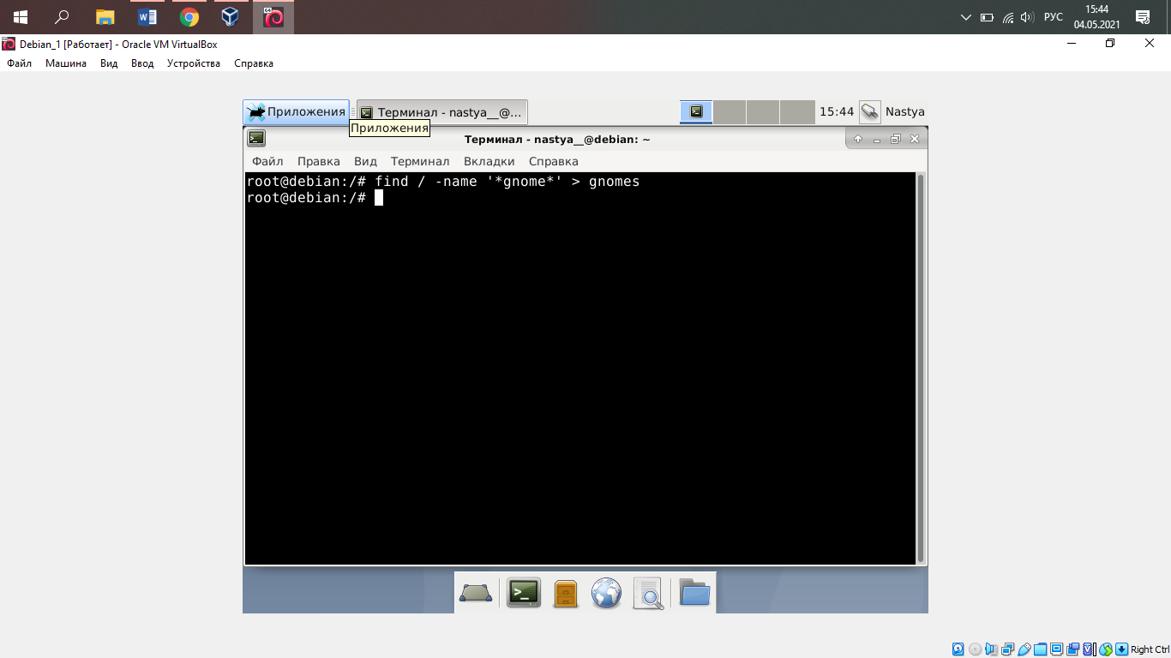

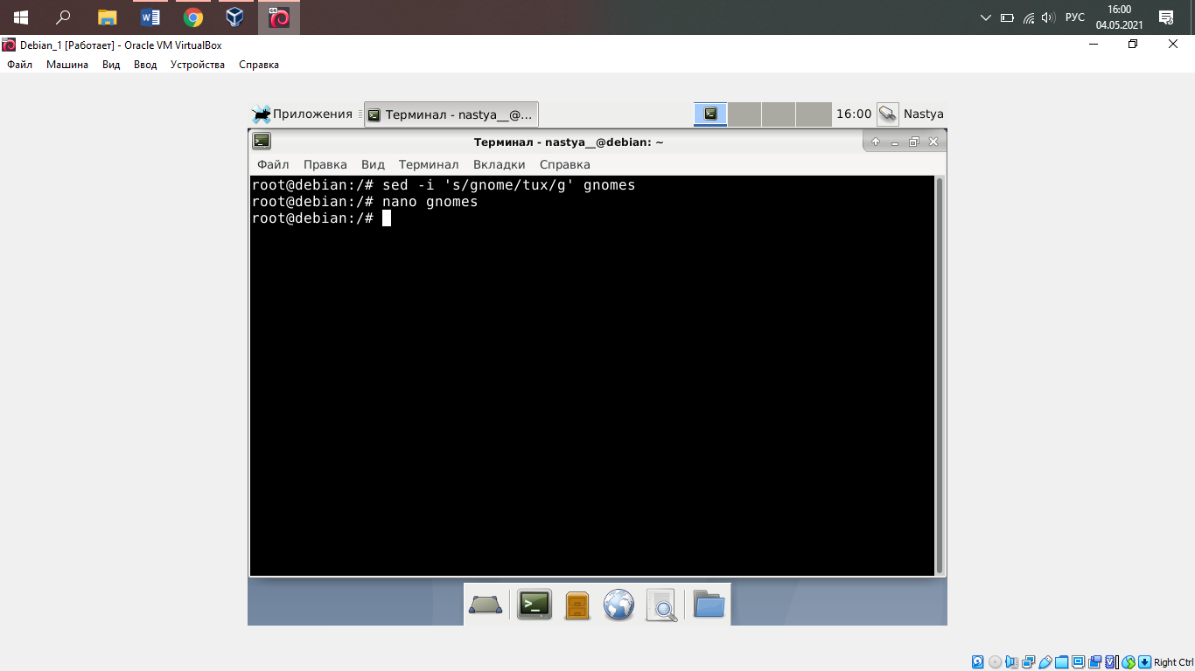

10 шаг

В файле gnomes заменить все символы a,e,i,o на u, а все цифры (от 0 до 9) на ?

